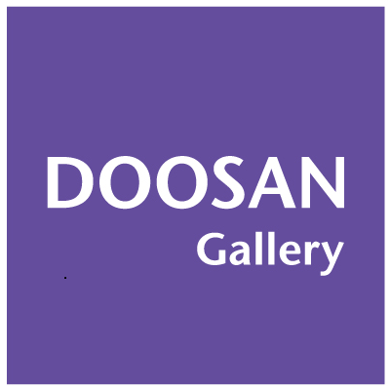
2008 어린이날 기념
두산아트센터 풍선 아트 페스티벌 초등학생대상 체험학습 초등학생대상 체험학습 참가신청서
참가자 성명
참가자 학교 | 초등학교 | 학년
참가신청일시 | 5월 (3 / 4 / 5)일 | 4 / 5 시
참가자 연락처 | 핸드폰: | 집:
보호자 연락처 | 핸드폰: | 집:

* jungeun.park1@doosan.com 으로 신청해주세요.

